新 书 推 荐

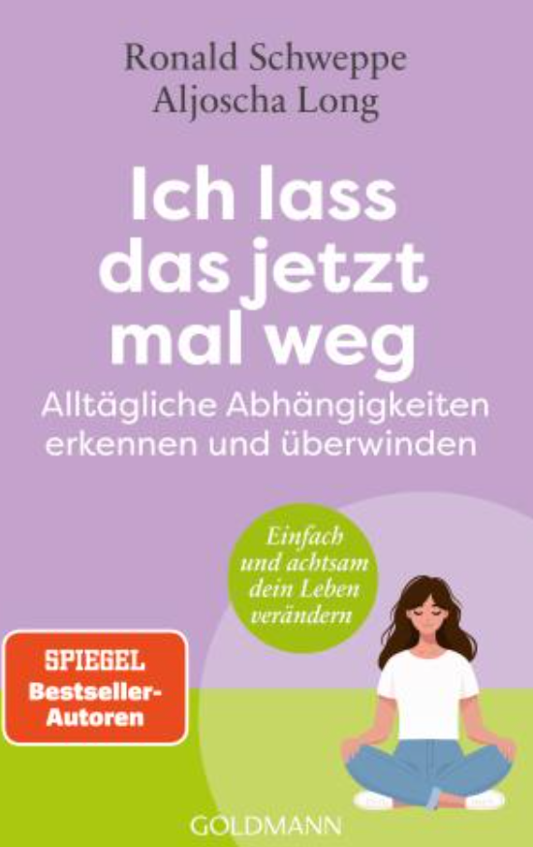
中文书名：《先停一下，再决定：用正念挑战摆脱日常依赖》
英文书名：I'LL STOP WITH THAT FOR NOW
作 者：Aljoscha Long and Ronald P. Schweppe
德语书名：ICH LASS DAS JETZT MAL WEG: Alltägliche Abhängigkeiten erkennen und überwinden
出 版 社：Goldmann/Penguin Random House Verlagsgruppe
代理公司：ANA/Brady
页 数：256页
出版时间：2026年7月
代理地区：中国大陆、台湾
审读资料：电子稿
类 型：心灵励志

德国亚马逊畅销书榜排名（2026.07）：
#6 in Serenity Gift Books
#8 in Alcoholism Health Issues
#11 in Happiness & Success Gift Books

内容简介：

书中以“正念挑战”为核心方法，让读者暂时停止某一种习惯三天、一周或一个月，观察自己的情绪和身体变化。具体挑战覆盖购物、社交媒体、饮食、讨好型行为、电子设备等十类日常依赖。

【卖点】

·教你用实操办法摆脱消极刷屏、酗酒、情绪化进食等各类陋习。

·由正念、积极心理学、行为科学领域专家执笔，内容专业且易于实践。

***

告别消极刷屏、酗酒、情绪化进食等不良习惯。

当下，信息、娱乐、各类消费品触手可及，我们正慢慢丧失主动掌控生活的能力。数字媒介不断争抢我们的注意力，物质商品又以“圆满满足”为愿景引诱着众人。快餐、酒水及各类享乐商品全天候供应，浮于表面的社交往来，也让我们产生了拥有亲密联结的错觉。本书引导我们挣脱消极的行为与思维定式。唯有做到这一点，我们才能收获全新的自在，看清何为幸福真正的内核，以及阻碍我们追寻幸福的症结所在。全书以正念挑战为核心理念：在一段短时间内，主动戒除特定物品、摒弃不良行为，并用心体察自身随之产生的积极改变。

作者结合积极心理学与行为科学的研究心得，为读者提供兼具实用性与深度的指导。书中除正念修习方法外，还设计了大量自我反思与正念练习项目。依托这些灵活多样的方法工具，我们便能走出属于自己的道路，过上清醒自持的生活。

作者简介：


阿尔约沙·A. 朗（Aljoscha A. Long）曾学习心理学、哲学和语言学，现从事作家、作曲家、治疗师、太极拳教师和气功教师等工作。他因在心理学和哲学领域出版的大量著作，以及长期开展的课程与讲座而广为人知。目前，他与妻子、中国疗愈师费·朗共同生活在慕尼黑和广州两地。


罗纳德·P. 施韦佩（Ronald P. Schweppe）是一名管弦乐团音乐家，也是多部灵性与生活艺术类图书的作者。他接受过神经语言程序学（NLP）和正念减压疗法（MBSR）培训。近四十年来，他一直从理论和实践两方面研究东方哲学与禅宗佛教。目前，他与妻子及三个孩子居住在慕尼黑。

目录：

引言：什么都太多了吗？ 9
过剩的陷阱 10
“正念挑战”的基本原理 11
这本书适合你吗？ 12

第一章 放下让你不快乐的事物 15
当过剩成为负担 17
简单生活——对“少一点”的向往 20
停下来的奥秘 22
舍弃：通往自由之路 23
极简主义——少拥有，多生活 24
节制的乐趣 26

第二章 正念：改变的钥匙 29
正念对完成挑战有什么帮助 31
三步实践正念 33
正念与挑战，彼此矛盾吗？ 37
习惯的力量 39
习惯究竟是什么？ 39
日常惯性的陷阱——“自动驾驶”模式 41
以正念打破习惯 42
为什么单凭意志力并不够 44
小步行动，大有成效 47

第三章 开始之前…… 51
短期还是深度？独自进行还是结伴同行？ 53
三天“不碰”——闪电挑战 55
一周“不碰”——标准方法 56
一个月“不碰”——深度挑战 58
团队挑战——携手更有力量 59
组合挑战 60
测试：我需要哪种挑战？ 63
实用建议 70
有意识地舍弃——立下舍弃宣言 70
公开你的挑战！ 71
记录你的体验 72

我的正念挑战 73
做好面对阻力的准备 77
减少触发刺激 77
坚持到底 79
准备好应急方案 81
保持正念，关怀自己 82

正念挑战：实践篇 85
暂停消费 86
不再随时待命 100
暂别社交媒体 114
戒糖 129
停止胡思乱想与抱怨 141
戒酒 156
学会说“不”——暂停取悦他人 170
暂停追剧——告别流媒体与电视 180
新闻断食 193
智能手机极简主义 207
更多“应用领域” 226

第四章 接下来呢？将挑战体验融入日常生活 233
你有三条路可选 235
实现长久改变的五项原则 236
1. 调整你的环境 236
2. 让事情变得容易一点 236
3. 借助小步行动的力量 237
4. 挑战结束后也要保持正念 238
5. 善待自己 238

尾声：背包 240

作者其他著作及联系方式 243
索引 244
注释 250

感谢您的阅读！
请将反馈信息发至：版权负责人
Email：Rights@nurnberg.com.cn
安德鲁·纳伯格联合国际有限公司北京代表处
北京市海淀区中关村大街甲59号中国人民大学文化大厦1705室, 邮编：100872
电话：010-82504106, 传真：010-82504200
公司网址：http://www.nurnberg.com.cn
书目下载：http://www.nurnberg.com.cn/booklist_zh/list.aspx
书讯浏览：http://www.nurnberg.com.cn/book/book.aspx
视频推荐：http://www.nurnberg.com.cn/video/video.aspx
豆瓣小站：http://site.douban.com/110577/
新浪微博：安德鲁纳伯格公司的微博_微博 (weibo.com)
微信订阅号：ANABJ2002


